INDICAÇÃO Nº 7074/2017

Sugere ao Poder Executivo Municipal reforço em pintura da faixa de parada de ônibus do ponto final localizado na Rua Belém, no bairro Cidade Nova, nesta.

Excelentíssimo Senhor Prefeito Municipal,

Nos termos do Art. 108 do Regimento Interno desta Casa de Leis, dirijo-me a Vossa Excelência para sugerir que, por intermédio do Setor competente, seja executada reforço em pintura a faixa do ponto final de parada de ônibus localizada na Rua Belém, no bairro Cidade Nova, neste município.

**Justificativa:**

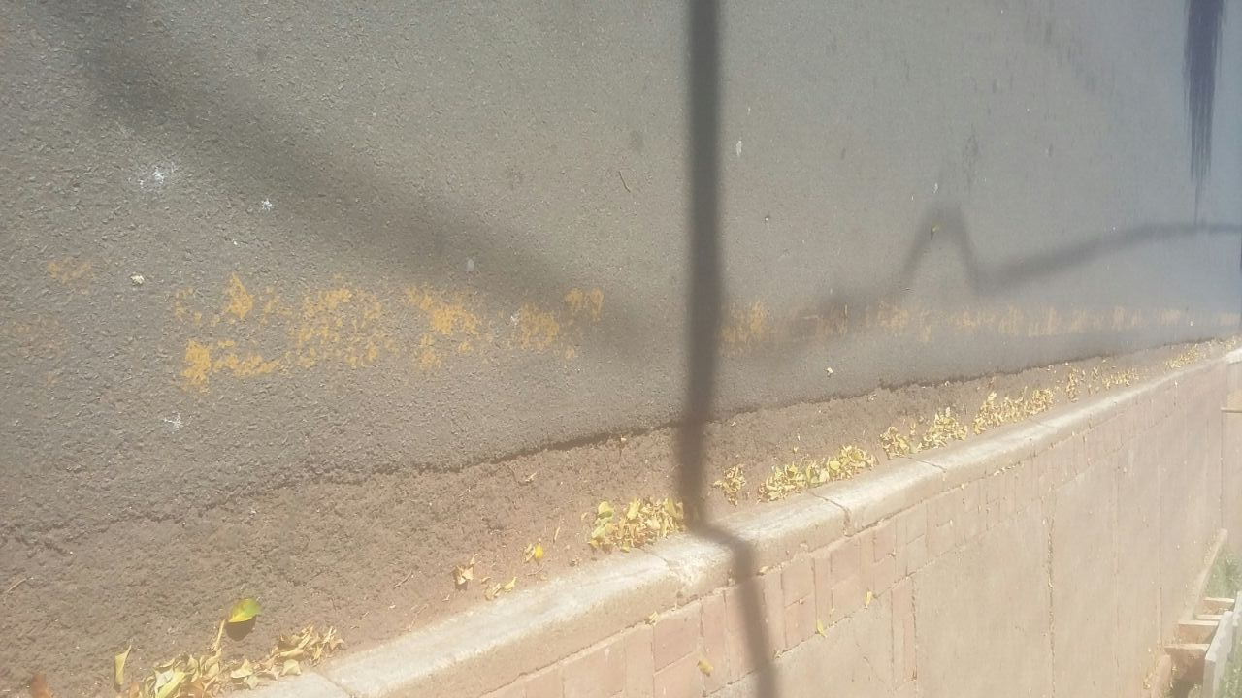

Conforme reivindicação da população, este vereador solicita reforço em pintura da faixa de pedestre do local acima indicado, uma vez que a pintura encontra-se defasada.

Plenário “Dr. Tancredo Neves”, em 04 de setembro de 2.017.

**ISAC GARCIA SORRILLO**

**“Isac Sorrillo”**

-vereador-